Тема. Переказ тексту «Ромашки»
Мета: вчити учнів творчо переказувати текст, удосконалювати навички складати план тексту; розвивати усне та писемне мовлення, вміння встановлювати логічні зв’язки , уяву, креативне мислення. Виховувати бережливе ставлення до природи.
Обладнання: ілюстрації, сенкан, мікрофон, виставка дитячих малюнків
«Квіти рідного краю».
Хід уроку
I. Вступна частина
Організація класу
Доброго ранку, сонце привітне!
Доброго ранку, небо блакитне!
Доброго ранку, в небі пташки!
Доброго ранку, маленькі берізки Я вас вітаю, люблю,пізнаю- Бо живемо ми в одному краю. ІІ.Основна частина 1.Актуалізація опорних знань
1) Робота над загадками
* Яскраві пелюстки
І запах пречудовий.
Нам хочеться усім
Побачити їх знову (Квіти).
* Влітку диво це знайду
В полі, в лісі і в саду.
Ці рослини кольорові
Запашні, такі чудові. (Квіти).
Наче сонце серединка,
Пелюстків біла хустинка.
Знає бджілка і мурашка,
Що звуть квіточку …. (Ромашка).

2. Повідомлення теми і мети уроку
- На уроці ми побуваємо в гостях у квітів - прекрасних супутників нашого життя.
Будемо вчитися складати план до тексту і напишемо переказ «Ромашки».
3. Мотивація навчальної діяльності
-Як ви розумієте вислів: «Квіти – посмішка природи?»
1) Бесіда вчителя про квіти, про українську художницю Катерину Білокур. 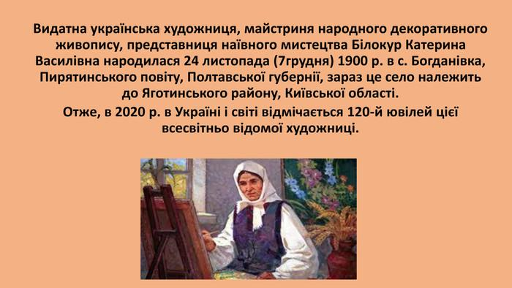
2) Гра «Які сни бачать квіти?»
(Діти називають квіти, розглядаючи малюнки з виставки, і відгадують колір сну).
Кожній квітці навесні
сняться кольорові сни:
кульбабі сняться… (золоті)
Тюльпану – сни …(червоні)
І дуже-дуже ….(голубі)
Дзвіночку лісовому.
Бузку - … (Бузкові) сняться сни,
Волошці - … (волошкові),
Ромашці - …(білі) від роси,
Фіалці - … (фіалкові).
А. Костецький.
3) Хвилинка – цікавинка.
Розповіді дітей про збереження дикорослих видів рослин, бережливе ставлення до природи.
4) Складання «Сенкану».
1. Іменник. Ромашка.
2. Прикметник. Тендітна, сонячна,ніжна.
3. Порівняння. Маленькі парасольки.
4. Речення. Ромашка – лікарська рослина.
5. Асоціація. Ромашка – краплина сонця у віночку.
Фізкультхвилинка
Повіяв сильний – сильний вітер
І нахилив додолу квіти.
Квіти нахиляються, у росі вмиваються.
Сонечко виглянуло, квіти підняло.
Бджоли над квітами літають – кружляють,
А діти тихенько за парти сідають.
5) Робота над переказом тексту.
5.1.Читання тексту вчителем.
- Уважно прослухайте текст «Ромашки».

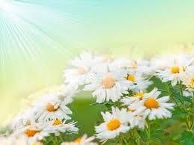
Ромашки
Навесні Ліда і Оля у дворі розбити клумбу. Сестри скопали грядку і засіяли її насінням ромашки.
Дівчата старанно доглядали квітник: пололи бур’ян, в спеку поливали.
Якось вранці Оля і Ліда зупинилися біля розквітлих квіток і побачили, що ромашки дуже ніжні. Голівки в них, неначе маленькі жовті сонечка з білосніжними промінчиками. Листя – ніби прозоре зелене мереживо. В кожній квіточці – крапелька роси, а в ній блакитне небо і пухнасті хмарки пливуть. Над ними весело кружляли бджілки.
Сестрички спочатку захотіли нарвати ромашок в букет, але подумали, що зірвані квіти швидко зів’януть. Тоді не почують вони співу пташок , не побачать сонечка, бджілок. Дівчата вирішили, що ромашки – чудові квіти, нехай собі ростуть.
5.2. Визначення теми і головної думки тексту
5.3. Аналіз тексту за змістом
- Що дівчатка вирішили розбити у дворі?
- Як вони доглядали квітник?
- Що Оля і Ліда побачили якось вранці?
- З чим дівчата порівняли ромашку?
- Що вони побачили в крапельці роси?
- Хто весело кружляє над квітами?
- Що спочатку захотіли зробити сестри?
- Що вирішили Оля і Ліда?

5.4. Мовний аналіз тексту
- Якими словами автор називає Ліду і Олю? (Вони, сестри, дівчатка).
5.5. Складання плану у вигляді запитань
План
- Що зробили Оля і Ліда навесні?
- Як дівчата доглядали клумбу?
- Які квіти побачили сестри вранці?
- Хто літав над ромашками?
- Що захотіли зробити дівчатка?
- Яке рішення прийняли сестри?
5.6.Поділ тексту на частини (зачин, основна частина, кінцівка)
5.7. Орфографічна підготовка
Навесні, старанно, вранці, засіяли, зів’януть.
5.8. Повторне читання тексту «Ромашки»
5.9. Запис переказу в зошит.
5.10. Слухання декількох переказів, внесення порад.
III. Заключна частина
Вправа «Мікрофон»
  - Чи сподобався вам урок?
  - Що нового дізналися?
-Діти, бережіть природу! І запам’ятайте, що торкнутися краси можна тільки серцем.

